MINISTERIO DE SALUD PÚBLICA
Y BIENESTAR SOCIAL


INFORME DE AVANCES DEL PLAN ANUAL DE TRANSPARENCIA Y ANTICORRUPCIÓN

JULIO-DICIEMBRE
AÑO 2024

PRIMER COMPONENTE: TRANSPARENCIA Y ACCESO A LA INFORMACIÓN PÚBLICA.
Objetivo: Garantizar el cumplimiento de las leyes de acceso a la información pública y transparencia en el Ministerio de Salud Pública y Bienestar Social y promocionar la utilización de las herramientas disponibles.
Meta / Objetivo 2.1: Mantener el 100% de cumplimiento de las leyes 5189/14 y 5282/14.
Actividad 3.1: Publicar la información requerida para el cumplimiento de las Leyes N° 5189/14 y 5282/14.
Indicador 4.1: Plataforma web institucional y Portal de Transparencia de la SENAC.
Se puso a disposición del público las informaciones, conforme al siguiente detalle:
Ley 5189/14 “Que establece la obligatoriedad de la provisión de informaciones en el uso de los recursos públicos sobre remuneraciones y otras retribuciones asignadas al servidor público de la República del Paraguay”: https://www.mspbs.gov.py/ley-5189-2014.html (página web institucional).
Ley 5282/14 “De libre acceso a la información pública y transparencia gubernamental”: https://transparencia.senac.gov.py/portal?institucion=25 (Portal de Transparencia de la SENAC).
Medios de Verificación 5.1: Informes de los resultados del monitoreo.
Se realizaron informes de los resultados del monitoreo de las Leyes 5189/14 y 5282/14.
En la Ley 5189/14 se llegó a cumplimiento intermedio en la publicación de informaciones del Ministerio de Salud Pública y Bienestar Social en el mes de julio 2024, se alcanzó el 100% de cumplimiento en los meses de agosto, septiembre y octubre 2024. Los meses de noviembre y diciembre se encuentran en proceso de monitoreo y verificación a cargo del Viceministerio de Capital Humano y Gestión Organizacional del Ministerio de Economía y Finanzas.
En la Ley 5282/14 se llegó al cumplimiento del 100% en la publicación de informaciones del Ministerio de Salud Pública y Bienestar Social, en el periodo de julio a octubre 2024. Los meses de noviembre y diciembre 2024 se encuentran en proceso de monitoreo y verificación a cargo de la Contraloría General de la República - CGR.

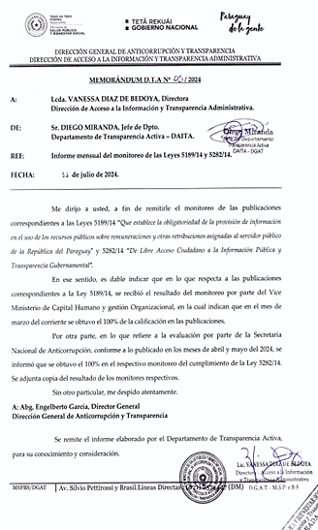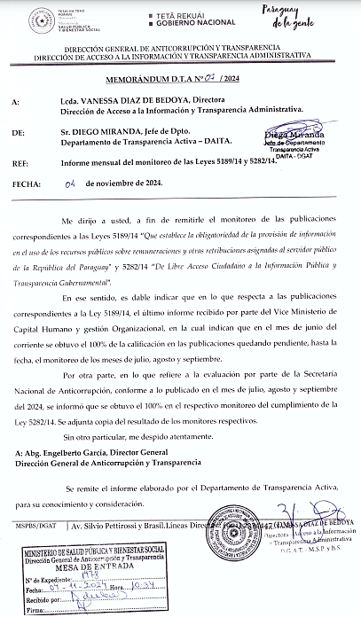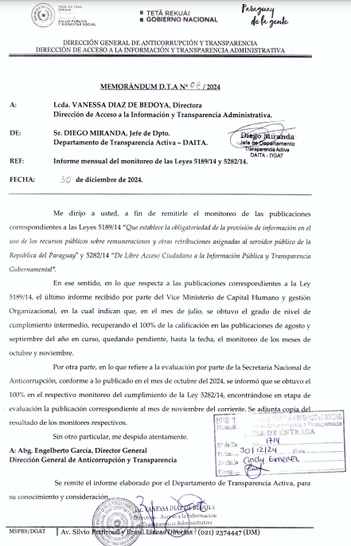

Memorándum varios remitiendo reporte de cumplimiento de las Leyes de Transparencia.

Meta / Objetivo 2.2: Gestionar las solicitudes asignadas a la institución, en el tiempo legal establecido.
Actividad 3.2: Recibir, tramitar y responder a las solicitudes de acceso a la información pública.
Indicador 4.2: Portal Unificado de Información Pública.
Se solicitó a las áreas competentes la información requerida y se cumplió con el plazo de 15 (quince) días hábiles para responder solicitudes de información pública. En el caso de solicitudes reconsideradas, 20 (veinte) días hábiles. En el caso de solicitudes recibidas por otros medios se subió y gestionó la solicitud en el Portal Unificado de Información Pública.
Medios de Verificación 5.2: Portal Unificado de Información Pública.
En el periodo 01 Julio hasta el 31 de Diciembre de 2024, se recibió la cantidad de 267 (doscientos sesenta y siete) solicitudes en la Dirección de Acceso a la Información y Transparencia Administrativa. Dentro de las cuales, 246 (doscientos cuarenta y seis) solicitudes fueron respondidas, 4 (cuatro) solicitudes fueron revocadas, 12 (doce) reconsideraciones fueron atendidas y 5 (cinco) solicitudes se encuentran en proceso de respuesta dentro del plazo establecido.
MESES | JULIO | AGOSTO | SEPTIEMBRE | OCTUBRE | NOVIEMBRE | DICIEMBRE | TOTAL
SOLICITUDES RESPONDIDAS | 45 | 34 | 56 | 43 | 43 | 25 | 246
SOLICITUDES NO RESPONDIDAS | 0 | 0 | 0 | 0 | 0 | 0 | 0
SOLICITUDES INICIADAS EN PROCESO DE RESPUESTA | 0 | 0 | 0 | 0 | 0 | 5 | 5
SOLICITUDES DERIVADAS EN PROCESO DE RESPUESTA | 0 | 0 | 0 | 0 | 0 | 0 | 0
SOLICITUDES REVOCADAS | 0 | 0 | 0 | 1 | 0 | 3 | 4
RECONSIDERACIONES ATENDIDAS | 2 | 2 | 4 | 1 | 2 | 1 | 12
SOLICITUDES EN PROCESO DE RECONSIDERACION | 0 | 0 | 0 | 0 | 0 | 0 | 0
TOTAL | 47 | 36 | 60 | 45 | 45 | 34 | 267
*Actualizado a la fecha 07/01/2025.
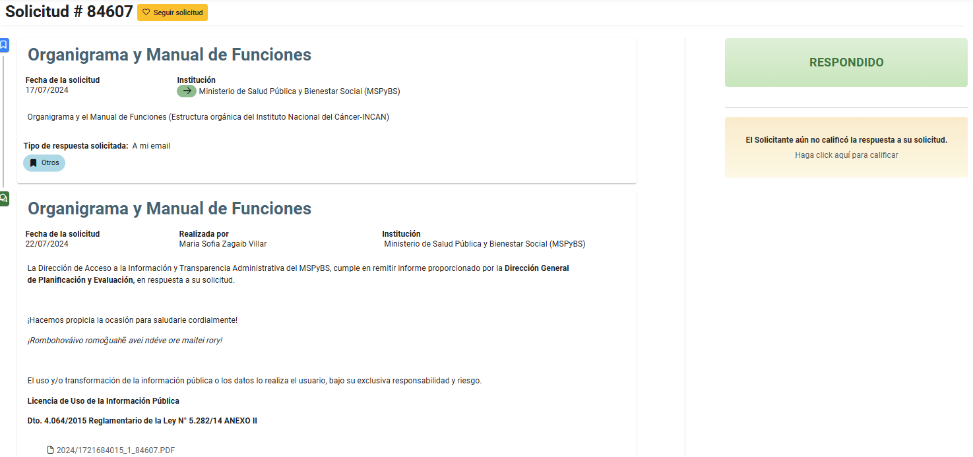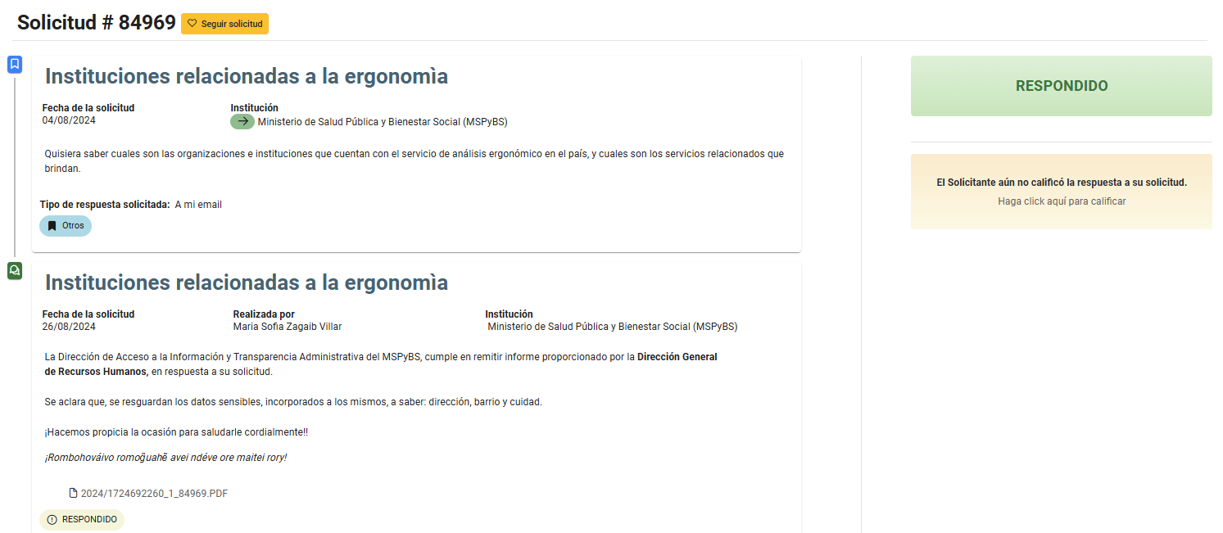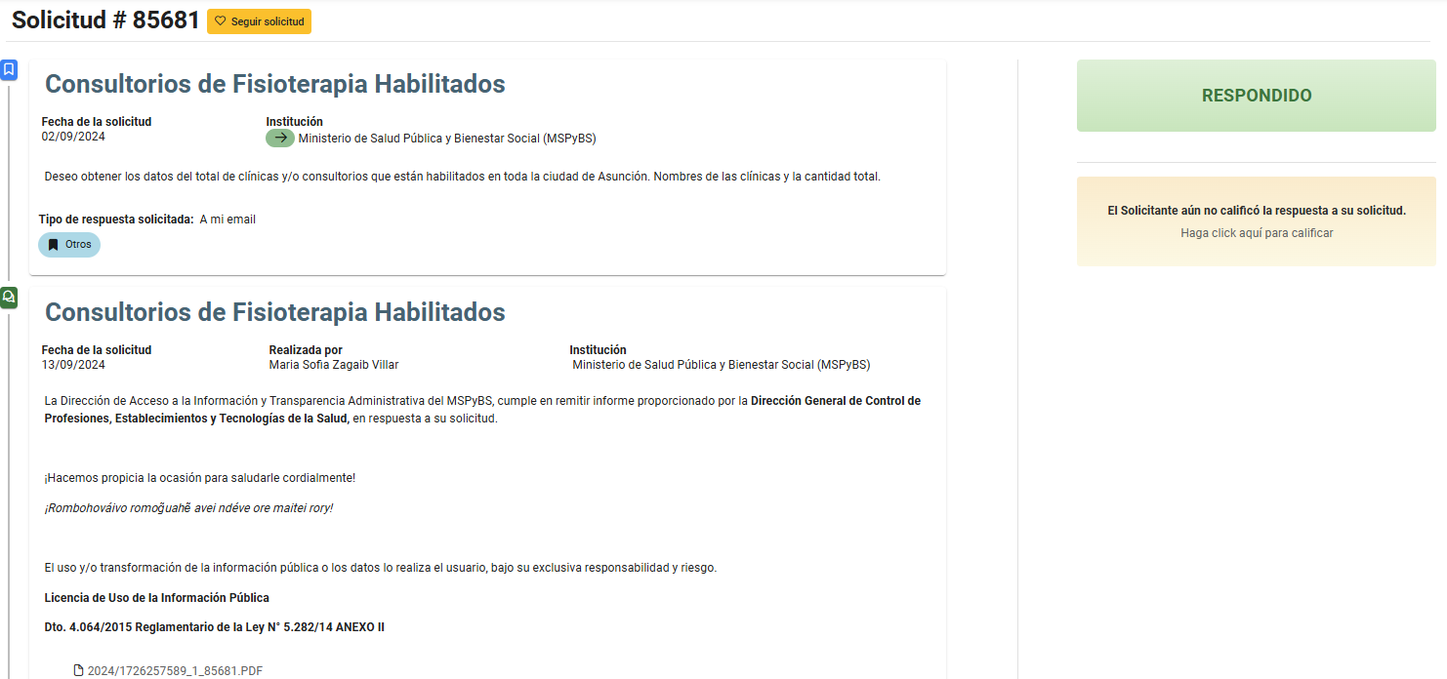
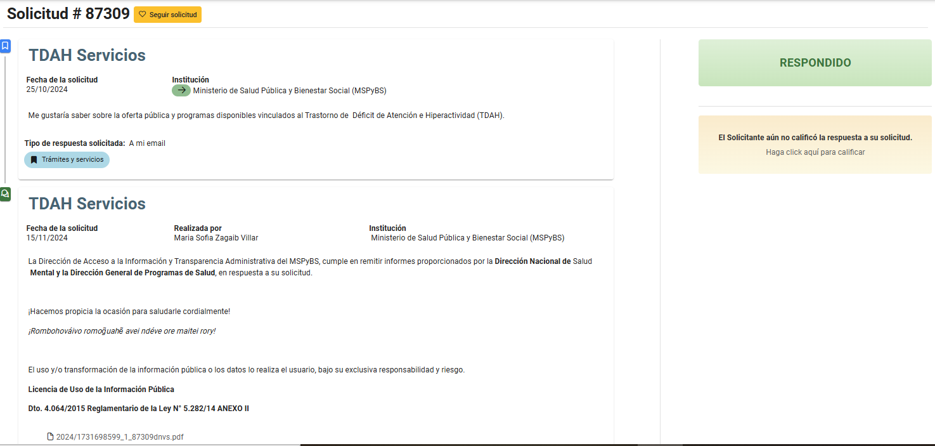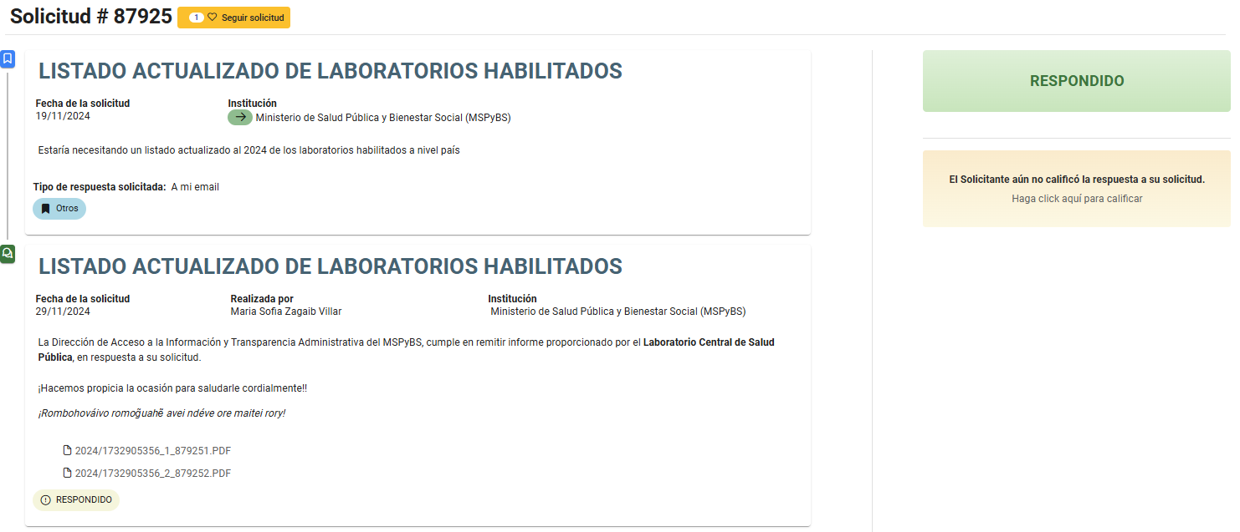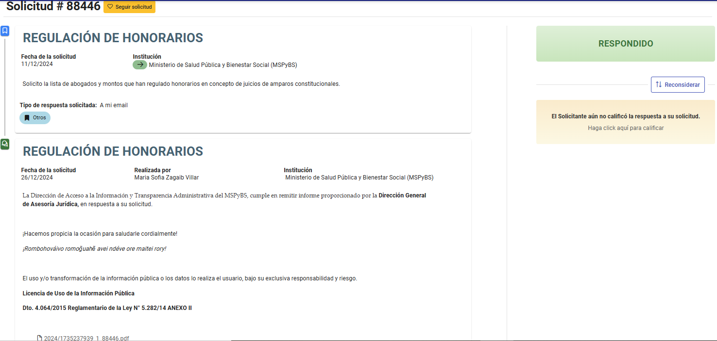
Print de Pantalla de Solicitudes Respondidas.

Meta / Objetivo 2.3: Promocionar la utilización de las herramientas disponibles para la ciudadanía.
Actividad 3.3: Solicitar acompañamiento de las áreas técnicas para dar publicidad al uso de los mecanismos de acceso a la información pública.
Indicador 4.3: Trípticos y/o publicaciones.
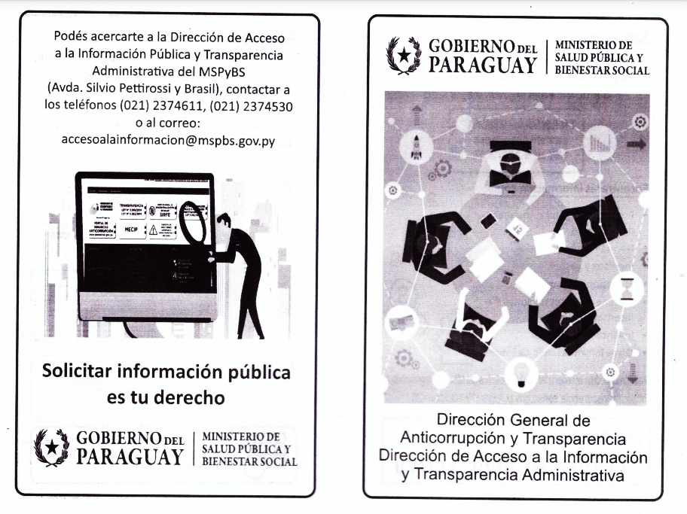
Parte externa de díptico realizado.

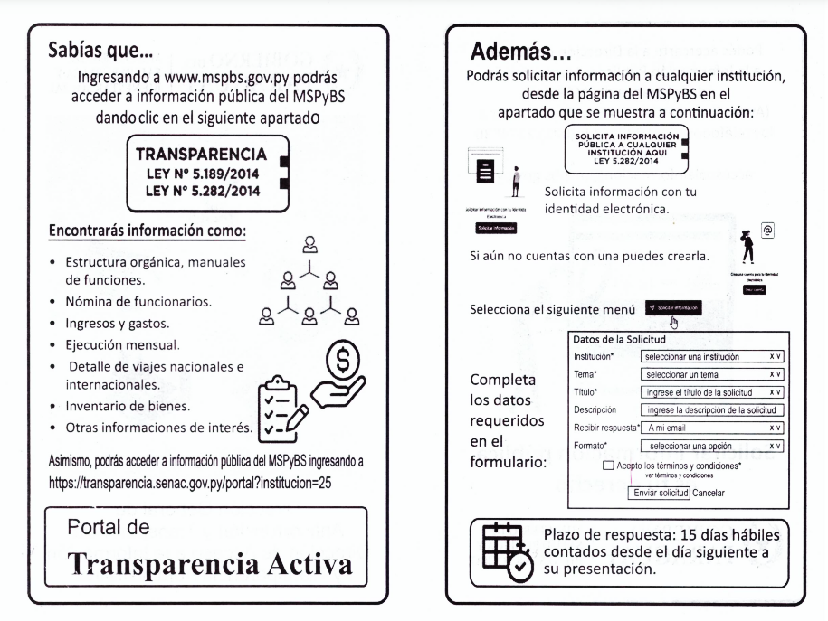
Parte interna de díptico realizado.

Publicaciones:
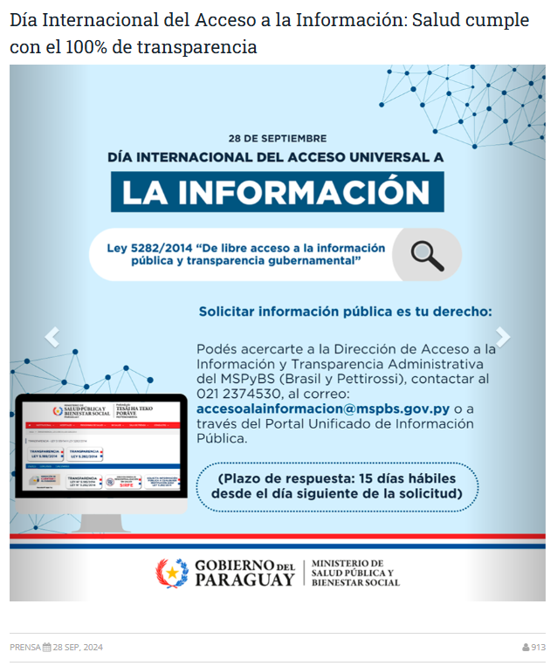
Noticia publicada en la página del MSPBS.
Link: https://www.mspbs.gov.py/portal/31216/dia-internacional-del-acceso-a-la-informacion-salud-cumple-con-el-100-de-transparencia.html#:~:text=El%2028%20de%20septiembre%20se,la%20Informaci%C3%B3n%20P%C3%BAblica%20Transparencia%20Gubernamental%22.
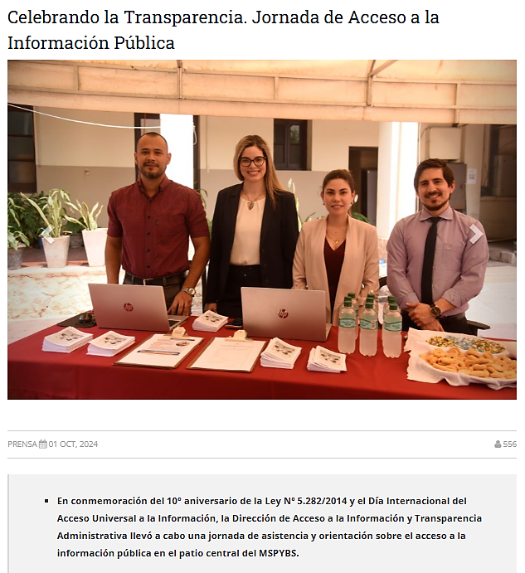
Noticia publicada en la página del MSPBS.
Link: https://www.mspbs.gov.py/portal/31235/celebrando-la-transparencia-jornada-de-acceso-a-la-informacion-publica.html
Medios de Verificación 5.3: Memorandos solicitando apoyo para la realización de trípticos y/o publicaciones por los medios oficiales.
Se solicitó el acompañamiento al área técnica para la impresión de 500 (quinientos) dípticos, a fin de dar mayor publicidad al uso de los mecanismos de acceso a la información pública.
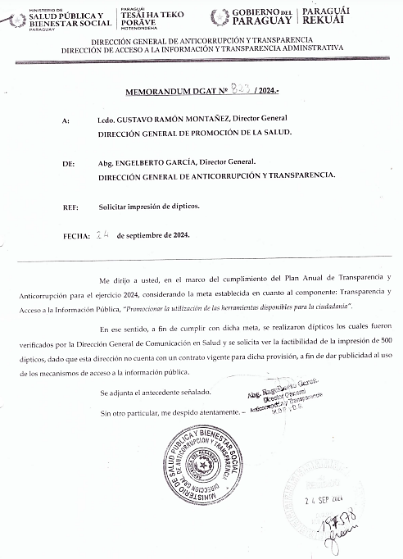
Memorándum solicitando la impresión de dípticos.

Además, se solicitó el usufructo del patio central del MSPBS y se realizó una jornada de asistencia y orientación a funcionarios y a la ciudadanía en general sobre cómo realizar solicitudes de información pública de manera efectiva. Asimismo, se distribuyeron folletos informativos con el objetivo de promover el uso de los mecanismos de acceso a la información pública.
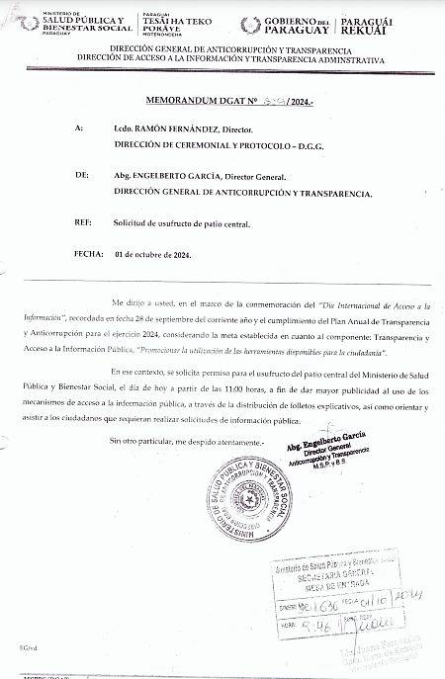
Memorándum solicitando el usufructo del patio central del MSPBS.

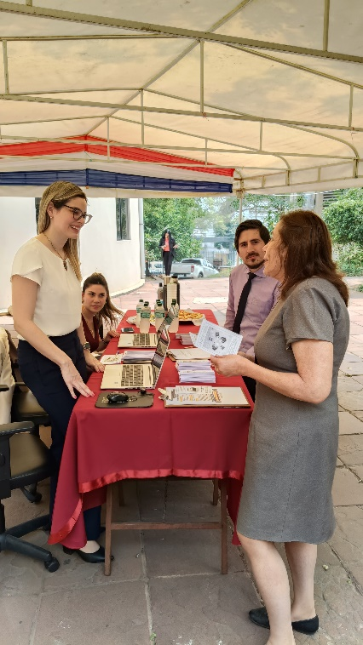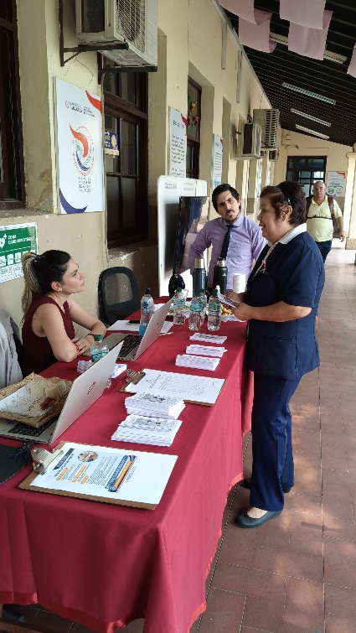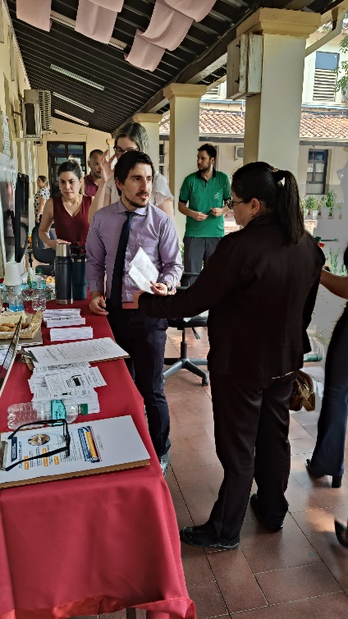
Fotografías de Jornada de Acceso a la Información.

También fueron socializados dípticos en el conversatorio realizado en la V Región Sanitaria – Caaguazú.

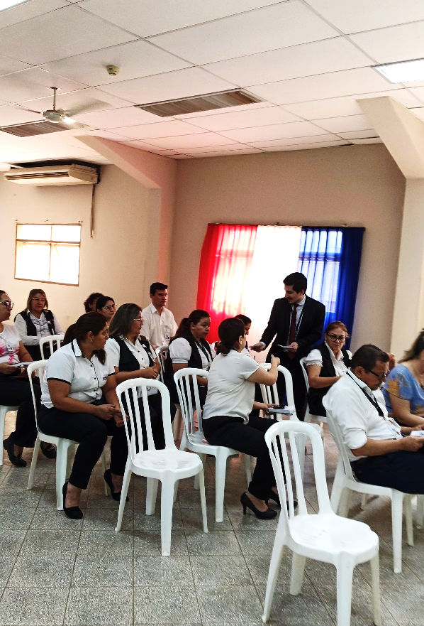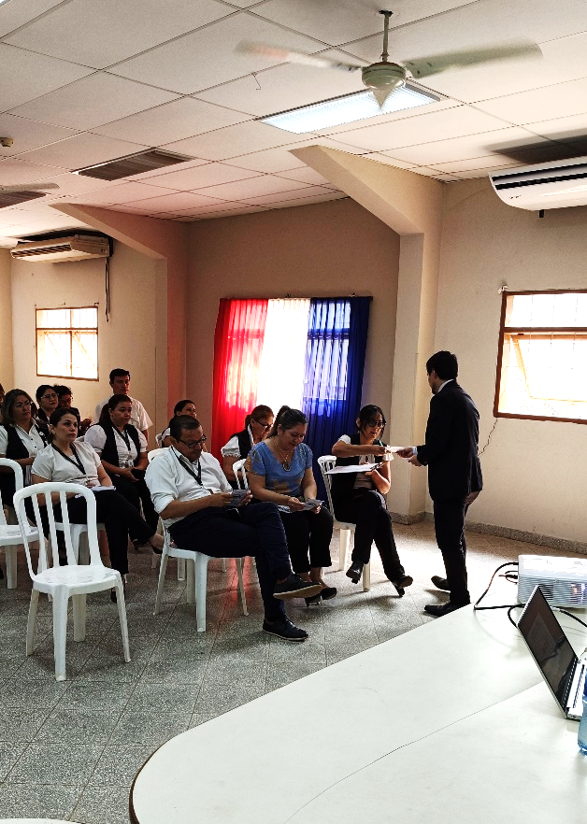
Fotografías de entrega de materiales en conversatorio realizado en la V Región Sanitaria – Caaguazú.

En conmemoración del “Día Internacional de Acceso a la Información”, recordada cada 28 de septiembre se solicitó el acompañamiento al área técnica y se realizaron publicaciones en los canales de participación ciudadana disponibles en el Ministerio de Salud Pública y Bienestar Social.

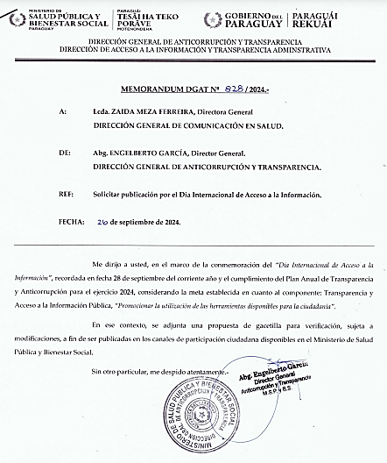
Memorándum solicitando publicación por el Día del Acceso a la Información.

SEGUNDO COMPONENTE: PARTICIPACIÓN CIUDADANA.

Objetivo: Promover la participación efectiva de la sociedad civil en los procesos institucionales.
Meta / Objetivo 2.1: Identificar los temas relevantes para la ciudadanía y facilitar información de interés al ciudadano.
Actividad 3.1: Actualizar el link de preguntas frecuentes de solicitudes de información pública del MSPYBS.
Indicador 4.1: Página web institucional.
Medios de Verificación 5.1: Publicación de información sobre preguntas frecuentes a través de la página web institucional.
Se realizó un informe de preguntas frecuentes de solicitudes de información pública del Ministerio de Salud Pública y Bienestar Social, recibidas en el segundo semestre del corriente año y se solicitó a la Dirección General de Comunicación en Salud la revisión y actualización del link en la página web institucional. La información actualizada se puede observar en el siguiente enlace: https://www.mspbs.gov.py/faq-ley-5282.html

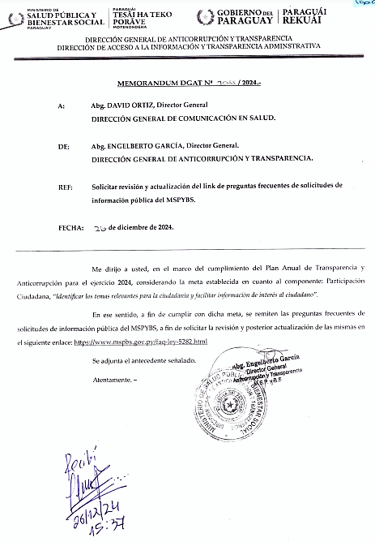
Memorándum por el cual se solicita la actualización del link de preguntas frecuentes en la página web institucional.

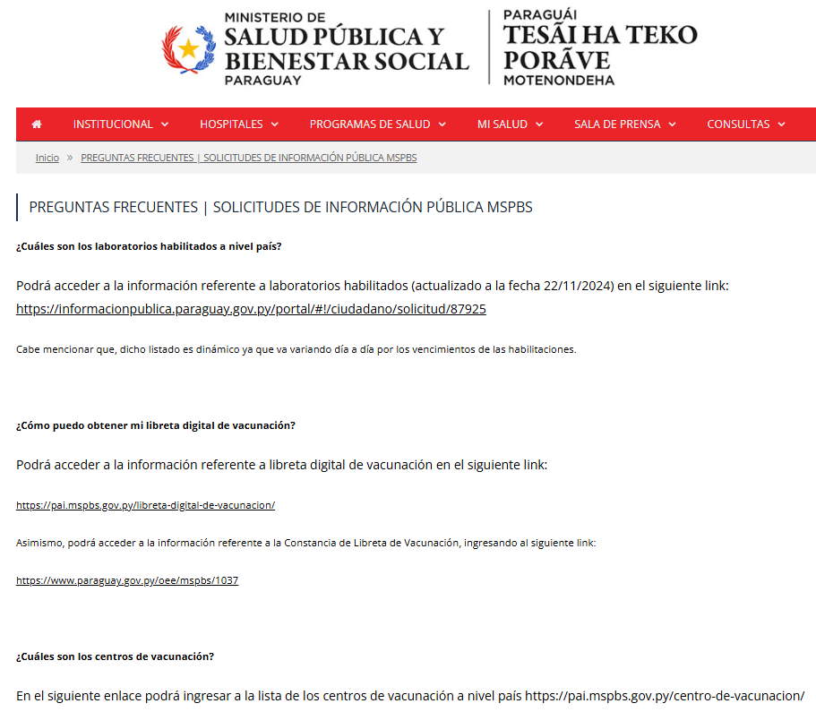
Print de pantalla de publicación de información sobre preguntas frecuentes en la página web institucional.

Meta / Objetivo 2.2: Promocionar el correcto uso de los portales vinculados a la Dirección General de Anticorrupción y Transparencia.
Actividad 3.2: Realizar disertaciones en las diferentes regiones sanitarias.
Indicador 4.2: Convocatoria de la actividad.
En el periodo julio a diciembre de 2024, se realizó un conversatorio denominado “Gestión de los Portales Web administrados por la Dirección General de Anticorrupción y Transparencia del Ministerio de Salud Pública y Bienestar Social”, dirigido a funcionarios considerados puntos focales de la V Región Sanitaria – Caaguazú.
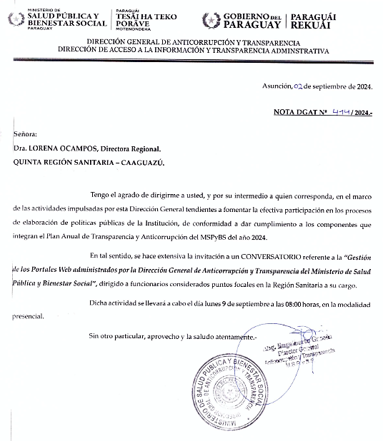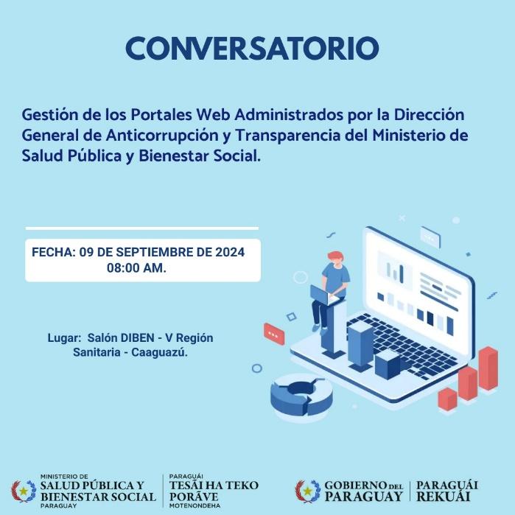
Nota e invitación realizada a la V Región Sanitaria – Caaguazú.

Medios de Verificación 5.2: Evidencias de las disertaciones.
El día lunes 09 de septiembre de 2024 a las 8:00 horas, se realizó el conversatorio dirigido a funcionarios de la V Región Sanitaria – Caaguazú en forma presencial.
Los temas abordados dieron a conocer las herramientas disponibles utilizadas por la institución: Portal de Denuncias Anticorrupción, Portal Unificado de Información Pública, Portal de Transparencia de la SENAC y la página web del MSPBS.

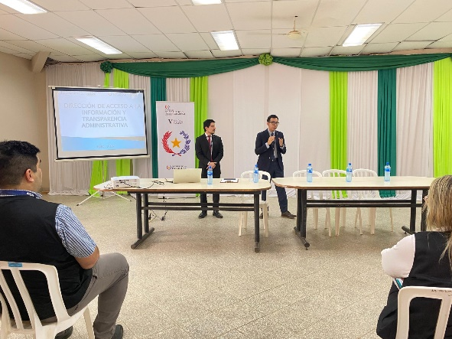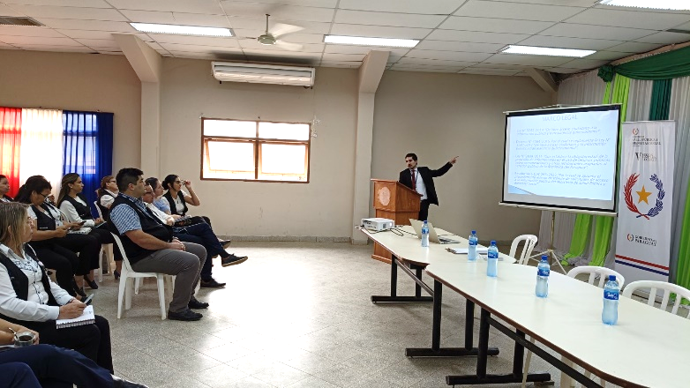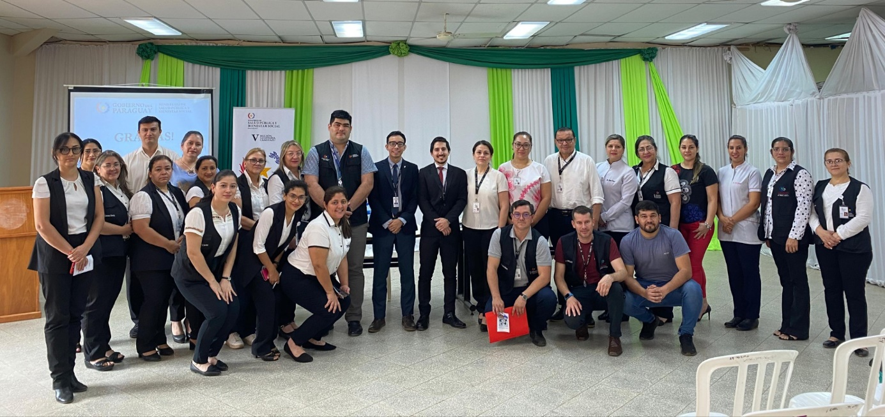

Fotografías del conversatorio realizado en la V Región Sanitaria – Caaguazú.

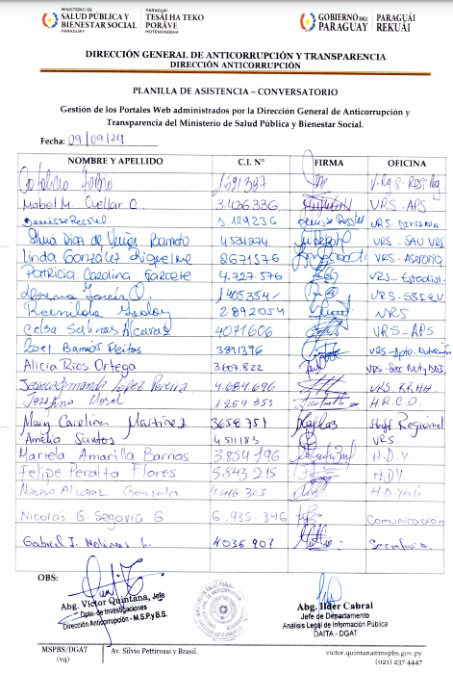

Planilla de asistencia a conversatorio realizado en la V Región Sanitaria – Caaguazú.

TERCER COMPONENTE: RENDICIÓN DE CUENTAS AL CIUDADANO.
Objetivo: Promover la participación ciudadana en el proceso de rendición de cuentas al ciudadano conforme al Plan Anual.
Estrategia: Determinar temas de interés, recabar información de las dependencias técnicas y socializar.
Meta/Objetivo: Cumplir el Plan de Rendición de Cuentas al Ciudadano.
Actividad 3.3: Implentación del Plan de Rendición de cuentas al ciudadano.
Indicador 4.3.1: Botón de Rendición de Cuentas.
Medios de Verificación 5.3.1: Informe trimestral.
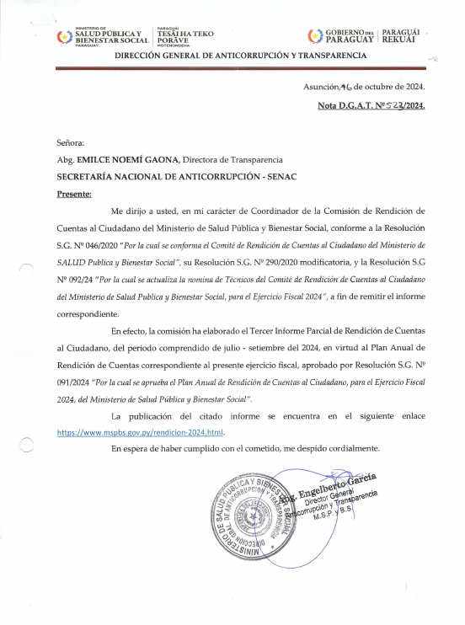

Nota dirigida a la encargada de la Direccion de Transaparencia SENAC, por el cual se pone a conocimiento el tercer informe parcial del Comité de Rendición de Cuentas al Ciudadano.

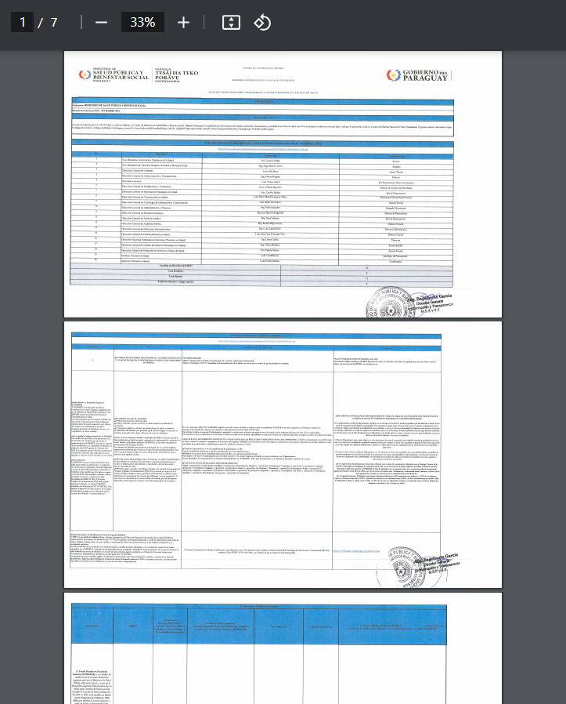

Print de pantalla del portal del Ministerio de Salud donde se encuentra el tercer informe parcial del CRCC.

Meta/Objetivo: Cumplir el Plan de Rendición de Cuentas al Ciudadano.
Actividad 3.3: Implentación del Plan de Rendición de cuentas al ciudadano.
Indicador 4.3.1: Botón de Rendición de Cuentas.
Medios de Verificación 5.3.1: Informe final – Memoria Anual – Matriz de Indicadores
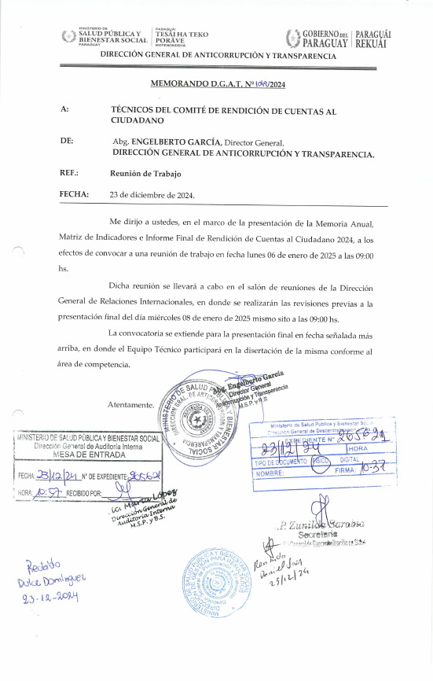

Memorándum en donde se convoca a reunión de trabajo entre los Técnicos del Comité de Rendición de Cuentas al Ciudadano

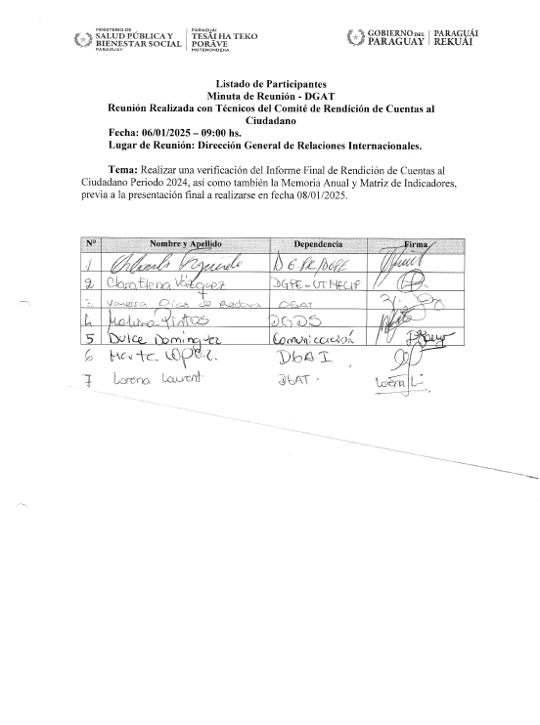

Minuta de Reunión entre la DGAT y los Técnicos del Comité de Rendición de Cuentas al Ciudadano
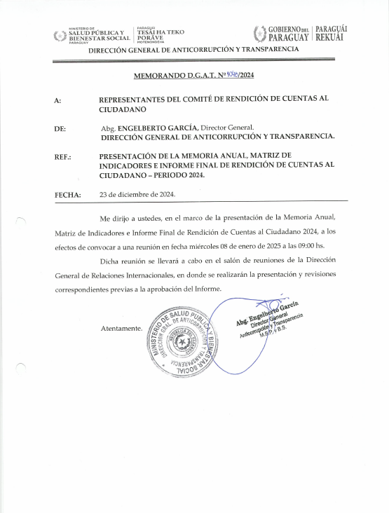

Memorandum DGAT, por el cual se pone a conocimiento la presentación del Informe Final, Memoria Anual y Matriz de Indicadores de Rendición de Cuentas al Ciudadano.
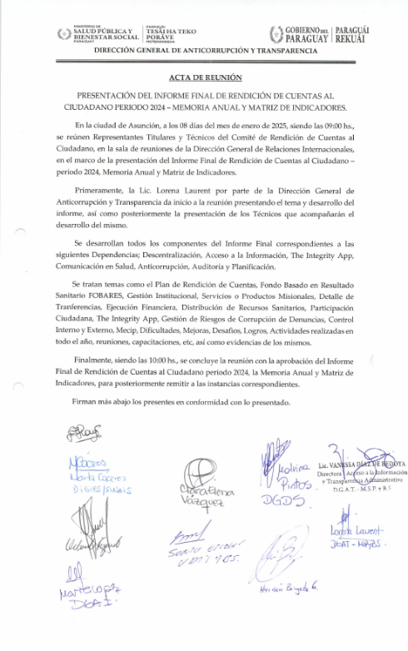
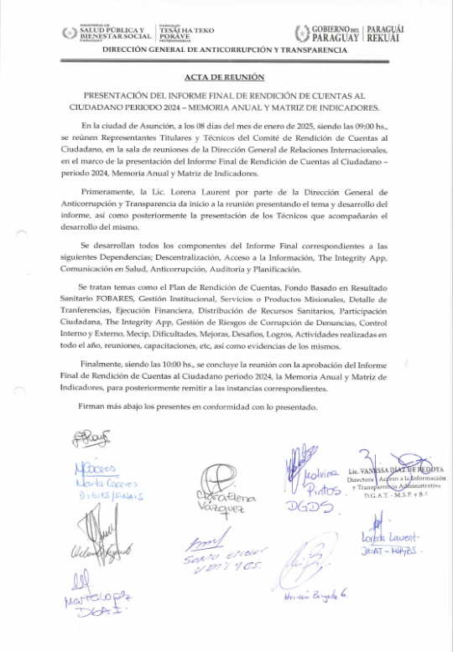

Acta de Reunión y de Aprobación del Informe Final – Memoria Anual y Matriz de Indicadores de Rendición de Cuentas al Ciudadano

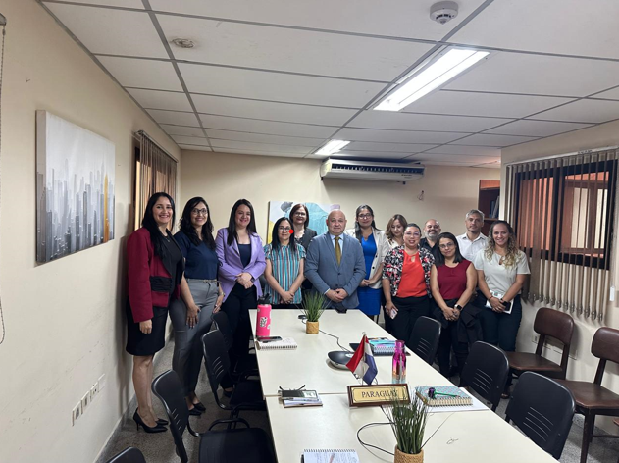

Fotografía de la Presentación del Informe Final– Memoria Anual y Matriz de Indicadores de Rendición de Cuentas al Ciudadano
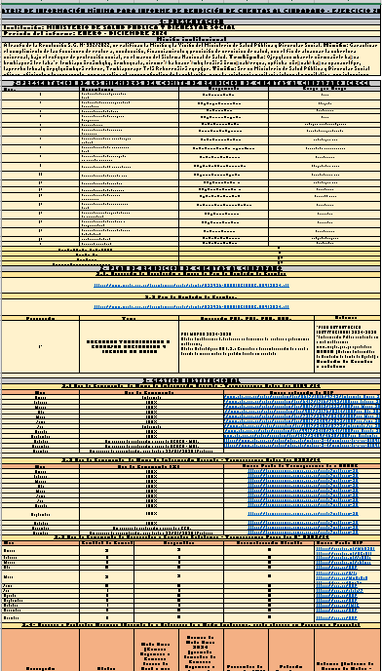

Print de pantalla del portal del Ministerio de Salud donde se encuentra el Informe Final de Rencición de Cuentas al Ciudadano

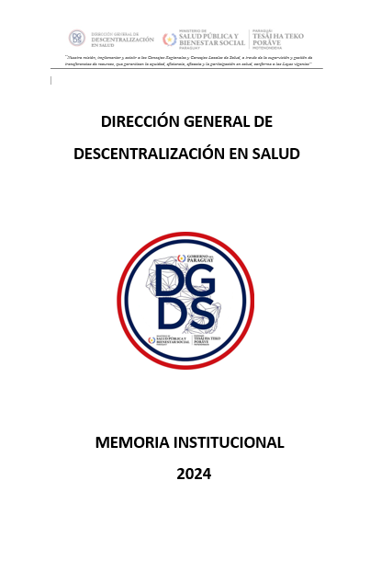
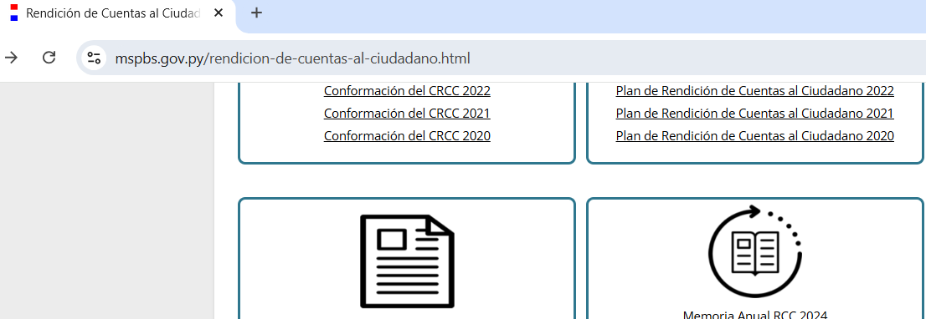

Print de pantalla del portal del Ministerio de Salud donde se encuentra la Memoria Anual de Rencición de Cuentas al Ciudadano

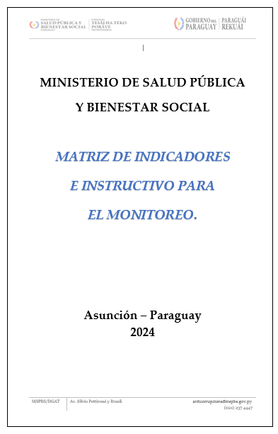
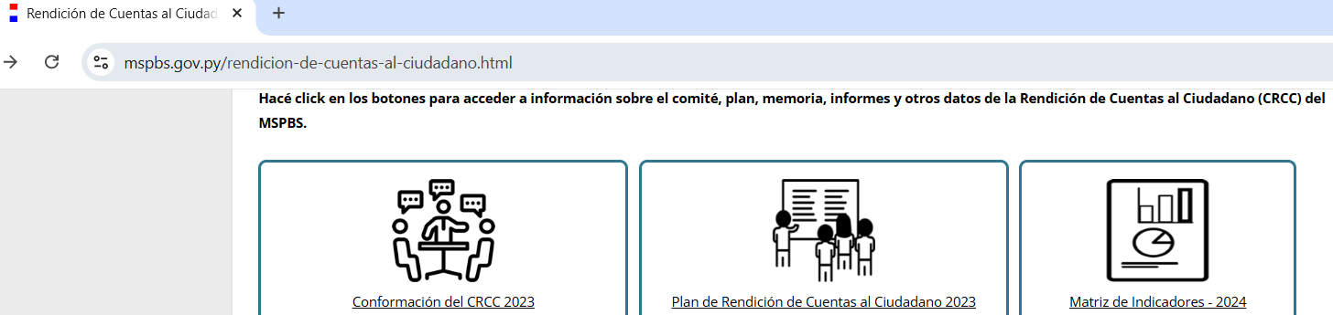

Print de pantalla del portal del Ministerio de Salud donde se encuentra la Memoria Anual de Rencición de Cuentas al Ciudadano

CUARTO COMPONENTE: INTEGRIDAD Y ÉTICA PÚBLICA.
Objetivo: Verificación de la gestión de promoción de la ética institucional.
Estrategia: Articular la gestión de ética pública con el Comité de Etica y dependencias especializadas en la promoción de la Ética Institucional.
Meta/Objetivo: Promover los valores eticos dentro de la institución.
Actividad 3.2: Monitorear las actividades realizadas por el Comité de Ética del MSPyBS.
Indicador 4.2: Cantidad de funcionarios con conocimientos de los valores y las conductas deseables que se encuentran plasmadas en el Código de Ética.
Medios de Verificación 5.1: Planilla de registro de asistencia a las capacitaciones. 5. 2. Difusión de las normas actualizadas por medio de mail e intranet. 5. 3. Actas de las reuniones del Comité de Ética
Indicadores de Estado de Actividad – Avances: Componente No Iniciado.

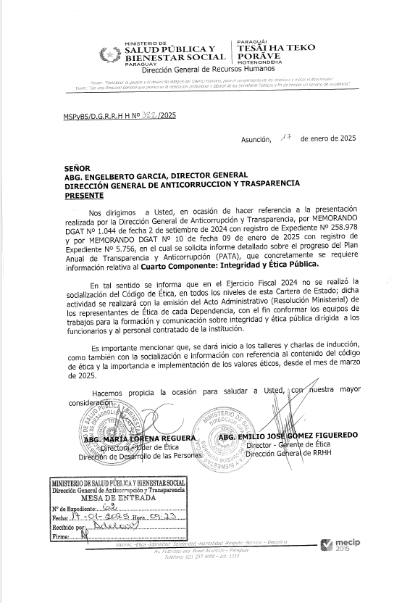

Nota de la DGRRHH comunicando que no se realizó la socialización del Código de Ética

QUINTO COMPONENTE: GESTIÓN DE RIESGOS DE CORRUPCIÓN.
Objetivo: Detectar los sectores susceptibles a prácticas corruptas dentro de la institución.
Estrategia 1.1: Detectar los sectores susceptibles a prácticas corruptas dentro de la institución.
Meta/Objetivo 2.1: Desarrollar un proceso integral de identificación y evaluación de áreas de riesgo de corrupción en la institución, con la finalidad de elaborar y aprobar el Mapa de Riesgo de Corrupción como herramienta para la prevención y mitigación de prácticas indebidas.
Actividad 3.2: Presentar el proyecto del Mapa de Riesgo de Corrupción a la máxima autoridad de la institución para su revisión y aprobación, asegurando su respaldo y compromiso con las medidas preventivas contra la corrupción.

Indicador 4.2: Actos administrativos.
Medios de Verificación 5.2: Resolución dictada.
Se encuentra en proceso de elaboración el Proyecto de Resolución por la cual se pretende establecer claramente los objetivos y responsabilidades de las distintas áreas que ameriten formar parte del comité propuesto para llevar a cabo el Mapa de Riesgo Institucional.

SEXTO COMPONENTE: GESTIÓN DE DENUNCIAS E INVESTIGACIÓN.
Objetivo: Realizar diligencias investigativas, analizar evidencia, valorarla conforme a los estándares legales.
Estrategia 1.1: Realizar diligencias investigativas, analizar evidencia, valorarla conforme a los estándares legales, y recomendar acciones pertinentes sobre las denuncias recibidas, gestionándolas de manera eficiente en el sistema de seguimiento de procesos de la SENAC.
Meta/Objetivo 2.1: Garantizar la ejecución puntual y conforme a los procedimientos establecidos, de las investigaciones sobre hechos de corrupción, en estricto apego a los plazos definidos.
Actividad 3.1: Determinar y ejecutar medidas dentro del plazo prescrito.
Indicador 4.1: Sistema de Seguimiento de Procesos de la SENAC.
Medios de Verificación 5.1: Plataforma del Sistema de Seguimiento de Procesos de la SENAC.
Actividad 3.2: Llevar a cabo y finalizar las investigaciones administrativas derivadas de las denuncias en cumplimiento del plazo legal establecido.
Indicador 4.2: Sistema de Seguimiento de Procesos de la SENAC.
Medios de Verificación 5.2: Plataforma del Sistema de Seguimiento de Procesos de la SENAC.

Las denuncias recibidas durante el periodo correspondiente al 01 de julio al 31 de diciembre del 2024, corresponden a un total de 174 tickets, de las cuales 36 han sido desestimadas y/o derivadas, por tratarse de acciones u omisiones que no se configuraban como hechos de corrupción; 138 denuncias continúan en proceso de investigación.
Actividad 3.3: Desarrollar e implementar un sistema de gestión informática integral para la digitalización y sistematización de los procedimientos internos y otras diligencias relacionadas con las investigaciones dirigidas por la Dirección Anticorrupción.
Indicador 4.3: Sistema de Canalización interna de denuncias y procesos.
Medios de Verificación 5.3: Reporte interno sobre el Sistema de Canalización interna de denuncias y procesos.

Cuadro de denuncias en proceso de investigación:
Nº | Ticket Nº | Fecha | Descripción | Movimientos recientes
1 | 17378 | 1/7/2024 | SUPUESTAS IRREGULARIDADES | PENDIENTE DE ANALISIS DE DOCUMENTACION Y VERIFICACION DOCUMENTAL
2 | 17370 | 3/7/2024 | SUPUESTO USO DE VEHICULO IRREGULAR | PENDIENTE DE ANALISIS DE DOCUMENTACION Y VERIFICACION DOCUMENTAL
3 | 17385 | 1/7/2024 | SUPUESTA FUNCIONARIA EJERCIENDO LA PROFESION EN FORMA ILEGAL | PENDIENTE DE ANALISIS DE DOCUMENTACION Y VERIFICACION DOCUMENTAL
4 | 17388-17473-17502 | 1/7/2024 | SUPUESTAS IRREGULARIDADES | PENDIENTE DE ANALISIS DE DOCUMENTACION Y VERIFICACION DOCUMENTAL
5 | 17389 | 1/7/2024 | SUPUESTA FUNCION EN FORMA IRREGULAR | PENDIENTE DE ANALISIS DE DOCUMENTACION Y VERIFICACION DOCUMENTAL
6 | 17395-17729 | 2/7/2024 | QUEJA O RECLAMOS | PENDIENTE DE ANALISIS DE DOCUMENTACION Y VERIFICACION DOCUMENTAL
7 | 17399 | 3/7/2024 | SUPUESTAS IRREGULARIDADES EN LA INSTITUCION | PENDIENTE DE ANALISIS DE DOCUMENTACION Y VERIFICACION DOCUMENTAL
8 | 17401 | 3/7/2024 | SUPUESTA CASA DENTAL SIN HABILITACION | PENDIENTE DE ANALISIS DE DOCUMENTACION Y VERIFICACION DOCUMENTAL
9 | 17411-18035 | 5/7/2024 | SUPUESTO USO IRREGULAR DEL VEHICULO | PENDIENTE DE ANALISIS DE DOCUMENTACION Y VERIFICACION DOCUMENTAL
10 | 17423 | 8/7/2024 | SUPUESTA FALTA DE PERMANENCIA EN SU LUGAR DE TRABAJO | PENDIENTE DE ANALISIS DE DOCUMENTACION Y VERIFICACION DOCUMENTAL
11 | 17426 | 9/7/2024 | SUPUESTA FALTA DE PERMANENCIA EN SU LUGAR DE TRABAJO | PENDIENTE DE ANALISIS DE DOCUMENTACION Y VERIFICACION DOCUMENTAL
12 | 17450 | 15/7/2024 | SUPUESTA FALTA DE PERMANENCIA EN SU LUGAR DE TRABAJO | PENDIENTE DE ANALISIS DE DOCUMENTACION Y VERIFICACION DOCUMENTAL
13 | 17456 | 16/7/2024 | SEPUESTA FALTA DE ATENCION A PACIENTES, POR PARTE DE LA ODONTOLOGA DE TURNO | PENDIENTE DE ANALISIS DE DOCUMENTACION Y VERIFICACION DOCUMENTAL
14 | 17457 | 16/7/2024 | SUPUESTO FUNCIONARIO SIN FUNCION-PLANILLERA | PENDIENTE DE ANALISIS DE DOCUMENTACION Y VERIFICACION DOCUMENTAL
15 | 17458-17471 | 16/7/2024 | SUPUESTO COBRO ESTUDIOS DE LABORATORIOS | PENDIENTE DE ANALISIS DE DOCUMENTACION Y VERIFICACION DOCUMENTAL
16 | 17461 | 17/7/2024 | SUPUESTAS IRREGULAIRIDADES DENTRO DEL HOSPITAL | PENDIENTE DE ANALISIS DE DOCUMENTACION Y VERIFICACION DOCUMENTAL
17 | 17467 | 19/7/2024 | QUEJA O RECLAMOS | PENDIENTE DE ANALISIS DE DOCUMENTACION Y VERIFICACION DOCUMENTAL
18 | 17486 | 29/7/2024 | SUPUESTA IRREGULARIDADES CON LAS HORAS A CUMPLIR | PENDIENTE DE ANALISIS DE DOCUMENTACION Y VERIFICACION DOCUMENTAL
19 | 17507 | 29/7/2024 | SUPUSTAS FALTA DE PERMANENCIA EN SU LUGAR FDDE TRABAJO | PENDIENTE DE ANALISIS DE DOCUMENTACION Y VERIFICACION DOCUMENTAL
20 | 17512-17537-17640 | 29/7/2024 | SUPUESTAS IRREGULARIDADES | PENDIENTE DE ANALISIS DE DOCUMENTACION Y VERIFICACION DOCUMENTAL
21 | 17517-17609 | 29/7/2024 | SUPUESTAS IRREGULARIDADES | PENDIENTE DE ANALISIS DE DOCUMENTACION Y VERIFICACION DOCUMENTAL
22 | 17533 | 30/7/2024 | SUPUESTAS FALTA DE PERMANENCIA DE SU LUGAR DE TRABAJO | PENDIENTE DE ANALISIS DE DOCUMENTACION Y VERIFICACION DOCUMENTAL
23 | 17547 | 2/8/2024 | SUPUESTAS IRREGULARIDADES | PENDIENTE DE ANALISIS DE DOCUMENTACION Y VERIFICACION DOCUMENTAL
24 | 17555 | 2/8/2024 | SUPUESTAS IRREGULARIDADES | PENDIENTE DE ANALISIS DE DOCUMENTACION Y VERIFICACION DOCUMENTAL
25 | 17559 | 5/8/2024 | SUPUESTOS MALTRATOS POR PARTE DE LOS NUEVOS JEFE | PENDIENTE DE ANALISIS DE DOCUMENTACION Y VERIFICACION DOCUMENTAL
26 | 17579 | 8/8/2024 | SUPUESTAMENTE NO SE PRESENTA A SU LUGAR DE TRABAJO - PRESENTE REPOSO FALSO | PENDIENTE DE ANALISIS DE DOCUMENTACION Y VERIFICACION DOCUMENTAL
27 | 17590 | 8/8/2024 | SUPUESTO INCUMPLIMIENTO DE HORARIO LABORAL | PENDIENTE DE ANALISIS DE DOCUMENTACION Y VERIFICACION DOCUMENTAL
28 | 17592 | 9/8/2024 | SUPUESTO INCUMPLIMIENTO DE HORARIO LABORAL | PENDIENTE DE ANALISIS DE DOCUMENTACION Y VERIFICACION DOCUMENTAL
29 | 17615-17616 | 14/8/2024 | SUPUESTA FALTA DE PERMANENCIA EN SU LUGAR DE TRABAJO | PENDIENTE DE ANALISIS DE DOCUMENTACION Y VERIFICACION DOCUMENTAL
30 | 17619-17620-17621-17638-17639 | 14/8/2024 | SUPUESTAS IRREGULARIDADES EN LA CIUDAD DE LAMBARE | PENDIENTE DE ANALISIS DE DOCUMENTACION Y VERIFICACION DOCUMENTAL
31 | 17626 | 19/8/2024 | SUPUESTA FALTA DE PERMANENCIA EN SU LUGAR DE TRABAJO | PENDIENTE DE ANALISIS DE DOCUMENTACION Y VERIFICACION DOCUMENTAL
32 | 17648 | 19/8/2024 | SUPUESTAS IRREGULARIDADES | PENDIENTE DE ANALISIS DE DOCUMENTACION Y VERIFICACION DOCUMENTAL
33 | 17653 | 20/8/2024 | SUPUESTO INCUMPLIMIENTO DE HORARIO LABORAL | PENDIENTE DE ANALISIS DE DOCUMENTACION Y VERIFICACION DOCUMENTAL
34 | 17657 | 20/8/2024 | SUPUESTAS IRREGULARIDADES | PENDIENTE DE ANALISIS DE DOCUMENTACION Y VERIFICACION DOCUMENTAL
35 | 17663 | 21/8/2024 | SUPUESTAS IRREGULARIDADES | PENDIENTE DE ANALISIS DE DOCUMENTACION Y VERIFICACION DOCUMENTAL
36 | 17668 | 22/8/2024 | SUPUESTA FALTA DE PERMANENCIA EN SU LUGAR DE TRABAJO | PENDIENTE DE ANALISIS DE DOCUMENTACION Y VERIFICACION DOCUMENTAL
37 | 17669 | 22/8/2024 | SUPUESTA FALTA DE PERMANENCIA EN SU LUGAR DE TRABAJO | PENDIENTE DE ANALISIS DE DOCUMENTACION Y VERIFICACION DOCUMENTAL
38 | 17675 | 23/8/2024 | SUPUESTO INCUMPLIMIENTO DE HORARIO LABORAL | PENDIENTE DE ANALISIS DE DOCUMENTACION Y VERIFICACION DOCUMENTAL
39 | 17676 | 23/8/2024 | SUPUESTAS IRREGULARIDADES CON EL FUNCIONARIO | PENDIENTE DE ANALISIS DE DOCUMENTACION Y VERIFICACION DOCUMENTAL
40 | 17713-18210 | 29/8/2024 | SUPUESTA FALTA DE PERMANENCIA EN SU LUGAR DE TRABAJO | PENDIENTE DE ANALISIS DE DOCUMENTACION Y VERIFICACION DOCUMENTAL
41 | 17716 | 2/9/2024 | QUEJA O RECLAMOS | PENDIENTE DE ANALISIS DE DOCUMENTACION Y VERIFICACION DOCUMENTAL
42 | 17717 | 02/09/202 | SUPUESTA FALTA DE PERMANENCIA EN SU LUGAR DE TRABAJO | PENDIENTE DE ANALISIS DE DOCUMENTACION Y VERIFICACION DOCUMENTAL
43 | 17721 | 3/9/2024 | SUPUESTO CASO DE MENINGITIS EN LA FACULTAD | PENDIENTE DE ANALISIS DE DOCUMENTACION Y VERIFICACION DOCUMENTAL
44 | 17726 | 3/9/2024 | SUPUESTAS IRREGULARIDADES CON LAS FUNCIONES DE MEDICOS RESIDENTES | PENDIENTE DE ANALISIS DE DOCUMENTACION Y VERIFICACION DOCUMENTAL
45 | 17737-18146-17979 | 4/9/2024 | SUPUESTA IRREGULARIDADES CON LA MARCACION DEL AREA DE RRHH DE SUPERINTENDENCIA | PENDIENTE DE ANALISIS DE DOCUMENTACION Y VERIFICACION DOCUMENTAL
46 | 17759 | 9/9/2024 | SUPUESTO PEDIDO DE DINERO PARA REALIZAR EL PAGO A PROVEEDORES | PENDIENTE DE ANALISIS DE DOCUMENTACION Y VERIFICACION DOCUMENTAL
47 | 17760-17779-17865 | 9/9/2024 | SUPUESTA FALTA DE PERMANENCIA EN SU LUGAR DE TRABAJO | PENDIENTE DE ANALISIS DE DOCUMENTACION Y VERIFICACION DOCUMENTAL
48 | 17762 | 9/9/2024 | SUPUESTO SOBRE POSICION DE CARGA HORARIA | PENDIENTE DE ANALISIS DE DOCUMENTACION Y VERIFICACION DOCUMENTAL
49 | 17790 | 11/9/2024 | SUPUESTA MALA ATENCION A PACIENTES | PENDIENTE DE ANALISIS DE DOCUMENTACION Y VERIFICACION DOCUMENTAL
50 | 17797-17802-17799-17800-17801 | 13/9/2024 | SUPUESTO IRREGULARIDADES EN LA HABILITACION DEL GIMNASIO | PENDIENTE DE ANALISIS DE DOCUMENTACION Y VERIFICACION DOCUMENTAL
51 | 17807 | 16/9/2024 | SUPUESTAS IRREGULARIDADES | PENDIENTE DE ANALISIS DE DOCUMENTACION Y VERIFICACION DOCUMENTAL
52 | 17809 | 19/9/2024 | SUPUESTO CONSULTORIO ODONTOLOGICO SIN HABILITACION | PENDIENTE DE ANALISIS DE DOCUMENTACION Y VERIFICACION DOCUMENTAL
53 | 17810 | 17/9/2024 | SUPUESTAS IRREGULARIDADES | PENDIENTE DE ANALISIS DE DOCUMENTACION Y VERIFICACION DOCUMENTAL
54 | 17817 | 18/9/2024 | SUPUESTA IRREGULARIDADES | PENDIENTE DE ANALISIS DE DOCUMENTACION Y VERIFICACION DOCUMENTAL
55 | 17821 | 18/9/2024 | SUPUESTO MEDICO ILEGAL | PENDIENTE DE ANALISIS DE DOCUMENTACION Y VERIFICACION DOCUMENTAL
56 | 17823 | 18/9/2024 | SUPUESTAS IRREGULARIDADES CON LOS FUNCIONARIOS | PENDIENTE DE ANALISIS DE DOCUMENTACION Y VERIFICACION DOCUMENTAL
57 | 17825 | 18/9/2024 | SUPUESTA IRREGULARIDADES | PENDIENTE DE ANALISIS DE DOCUMENTACION Y VERIFICACION DOCUMENTAL
58 | 17825 | 19/9/2024 | SUPUESTO INCUMPLIMIENTO DE HORARIO LABORAL Y MALTRATO A PACIENTES | PENDIENTE DE ANALISIS DE DOCUMENTACION Y VERIFICACION DOCUMENTAL
59 | 17830-17892 | 19/9/2024 | SUPUESTAS IRREGULARIDADES CON EL PERIODO DE VACACIONES | PENDIENTE DE ANALISIS DE DOCUMENTACION Y VERIFICACION DOCUMENTAL
60 | 17828 | 19/9/2024 | SUPUESTO INCUMPLIMIENTO DE HORARIO LABORAL | PENDIENTE DE ANALISIS DE DOCUMENTACION Y VERIFICACION DOCUMENTAL
61 | 17831 | 20/9/2024 | SUPUESTO ESTABLECIMIENTO SIN HABILIRACION | PENDIENTE DE ANALISIS DE DOCUMENTACION Y VERIFICACION DOCUMENTAL
62 | 17833 | 20/9/2024 | SUPUESTO ESTABLECIMIENTO SIN HABILIRACION | PENDIENTE DE ANALISIS DE DOCUMENTACION Y VERIFICACION DOCUMENTAL
63 | 17834 | 19/9/2024 | SUPUESTO INCUMPLIMIENTO DE HORARIO LABORAL | PENDIENTE DE ANALISIS DE DOCUMENTACION Y VERIFICACION DOCUMENTAL
64 | 17835 | 19/9/2024 | SUPUESTAS IRREGULARIDADES EN EL HORARIO DE ATENCION A PACIENTES | PENDIENTE DE ANALISIS DE DOCUMENTACION Y VERIFICACION DOCUMENTAL
65 | 17838 | 20/9/2024 | SUPUESTA IRREGULARIDAD CON EL FUNCNIONARIO | PENDIENTE DE ANALISIS DE DOCUMENTACION Y VERIFICACION DOCUMENTAL
66 | 17840 | 20/9/2024 | SUPUESTA IRREGULARIADES EN LA REFACCION | PENDIENTE DE ANALISIS DE DOCUMENTACION Y VERIFICACION DOCUMENTAL
67 | 17841 | 20/9/2024 | SUPUESTO ESTABLECIMIENTO SIN HABILIRACION | PENDIENTE DE ANALISIS DE DOCUMENTACION Y VERIFICACION DOCUMENTAL
68 | 17846-17847-17848 | 1/10/2024 | SUPUESTO MALTRATOS A PACIENTES | PENDIENTE DE ANALISIS DE DOCUMENTACION Y VERIFICACION DOCUMENTAL
69 | 17857 | 1/10/2024 | SUPUESTO INCUMPLIMIENTO DE HORARIO LABORAL | PENDIENTE DE ANALISIS DE DOCUMENTACION Y VERIFICACION DOCUMENTAL
70 | 17864 | 1/10/2024 | SUPUESTO MALTRATO Y IRREGULARIDADES EN LA USF | PENDIENTE DE ANALISIS DE DOCUMENTACION Y VERIFICACION DOCUMENTAL
71 | 17866 | 1/10/2024 | SUPUESTAS IRREGULARIDADES | PENDIENTE DE ANALISIS DE DOCUMENTACION Y VERIFICACION DOCUMENTAL
72 | 17875 | 1/10/2024 | QUEJA O RECLAMOS | PENDIENTE DE ANALISIS DE DOCUMENTACION Y VERIFICACION DOCUMENTAL
73 | 17877 | 1/10/2024 | SUPUESTO MALTRATO | PENDIENTE DE ANALISIS DE DOCUMENTACION Y VERIFICACION DOCUMENTAL
74 | 17888 | 2/10/2024 | SUPUESTO MALTRATO | PENDIENTE DE ANALISIS DE DOCUMENTACION Y VERIFICACION DOCUMENTAL
75 | 17894 | 3/10/2024 | SUPUESTO INCUMPLIMIENTO DE HORARIO LABORAL | PENDIENTE DE ANALISIS DE DOCUMENTACION Y VERIFICACION DOCUMENTAL
76 | 17896 | 3/10/2024 | SUPUESTAS IRREGULARIDADES CON LA CARGA DEL COMBUSTIBLE | PENDIENTE DE ANALISIS DE DOCUMENTACION Y VERIFICACION DOCUMENTAL
77 | 17902 | 3/10/2024 | SUPUESTO INCUMPLIMIENTO DE HORARIO LABORAL | PENDIENTE DE ANALISIS DE DOCUMENTACION Y VERIFICACION DOCUMENTAL
78 | 17910 | 4/10/2024 | SUPUESTAS IRREGULARIDADES | PENDIENTE DE ANALISIS DE DOCUMENTACION Y VERIFICACION DOCUMENTAL
79 | 17911 | 7/10/2024 | SUPUESTO INCUMPLIMIENTO DE HORARIO LABORAL | PENDIENTE DE ANALISIS DE DOCUMENTACION Y VERIFICACION DOCUMENTAL
80 | 17912 | 7/10/2024 | SUPUESTO MALTRATO A PACIENTE | PENDIENTE DE ANALISIS DE DOCUMENTACION Y VERIFICACION DOCUMENTAL
81 | 17914 | 7/10/2024 | SUPUESTO MALTRATO A PACIENTE | PENDIENTE DE ANALISIS DE DOCUMENTACION Y VERIFICACION DOCUMENTAL
82 | 17916 | 7/10/2024 | SUPUESTAS IRREGULARIDADES | PENDIENTE DE ANALISIS DE DOCUMENTACION Y VERIFICACION DOCUMENTAL
83 | 17921 | 8/10/2024 | SUPUESTO EXTRAJERO IMPUTADO | PENDIENTE DE ANALISIS DE DOCUMENTACION Y VERIFICACION DOCUMENTAL
84 | 17924-17932-18052 | 8/10/2024 | QUEJA O RECLAMOS | PENDIENTE DE ANALISIS DE DOCUMENTACION Y VERIFICACION DOCUMENTAL
85 | 17927-18195 | 8/10/2024 | SUPUESTAS IRREGULARIDADES | PENDIENTE DE ANALISIS DE DOCUMENTACION Y VERIFICACION DOCUMENTAL
86 | 17938-18021 | 10/10/2024 | QUEJA O RECLAMOS | PENDIENTE DE ANALISIS DE DOCUMENTACION Y VERIFICACION DOCUMENTAL
87 | 17944-18004-18020-18194-18083-18101-18154 | 10/10/2024 | SUPUESTA VENTA DE REMEDIOS EN CONSULTORIOS PRIVADOS | PENDIENTE DE ANALISIS DE DOCUMENTACION Y VERIFICACION DOCUMENTAL
88 | 17946 | 10/10/2024 | SUPUESTO INCUPLIMIENTO DE HORARIO LABORAL | PENDIENTE DE ANALISIS DE DOCUMENTACION Y VERIFICACION DOCUMENTAL
89 | 17947 | 10/10/2024 | QUEJA O RECLAMOS | PENDIENTE DE ANALISIS DE DOCUMENTACION Y VERIFICACION DOCUMENTAL
90 | 17948 | 11/10/2024 | QUEJA O RECLAMOS | PENDIENTE DE ANALISIS DE DOCUMENTACION Y VERIFICACION DOCUMENTAL
91 | 17950 | 11/10/2024 | QUEJA O RECLAMOS | PENDIENTE DE ANALISIS DE DOCUMENTACION Y VERIFICACION DOCUMENTAL
92 | 17957 | 14/10/2024 | SUPUESTAS IRREGULARIDADES | PENDIENTE DE ANALISIS DE DOCUMENTACION Y VERIFICACION DOCUMENTAL
93 | 17955 | 14/10/2024 | SUPUESTAMENTE DICTA CLASE A ALUMNO QUE NO PERTENECE A LA INSTITUCION DENTRO DEL HOSPITAL | PENDIENTE DE ANALISIS DE DOCUMENTACION Y VERIFICACION DOCUMENTAL
94 | 17964 | 15/10/2024 | SUPUESTA FALTA DE PERMANENCIA EN SU LUGAR DE TRABAJO | PENDIENTE DE ANALISIS DE DOCUMENTACION Y VERIFICACION DOCUMENTAL
95 | 17968 | 16/10/2024 | SUPUESTA PRESENTACION DE REPOSO CON CONTENIDO FALSO | PENDIENTE DE ANALISIS DE DOCUMENTACION Y VERIFICACION DOCUMENTAL
96 | 17974 | 16/10/2024 | SUPUESTA POLICLINICA SIN HABILITACION | PENDIENTE DE ANALISIS DE DOCUMENTACION Y VERIFICACION DOCUMENTAL
97 | 17981-18055 | 17/10/2024 | SUPUESTAS IRREGULARIDADES CON EL CONCURSO | PENDIENTE DE ANALISIS DE DOCUMENTACION Y VERIFICACION DOCUMENTAL
98 | 17987 | 21/10/2024 | SUPUSTAS IRREGULARIDADES EN EL PUESTO DE TRABAJO | PENDIENTE DE ANALISIS DE DOCUMENTACION Y VERIFICACION DOCUMENTAL
99 | 18024 | 24/10/2024 | SUPUESTO LOCAL NO HABILITADO | PENDIENTE DE ANALISIS DE DOCUMENTACION Y VERIFICACION DOCUMENTAL
100 | 18030 | 24/10/2024 | SUPUESTO INCUMPLIMIENTO DE SUS FUNCIONES | PENDIENTE DE ANALISIS DE DOCUMENTACION Y VERIFICACION DOCUMENTAL
101 | 18042 | 28/10/2024 | SUPUESTAS IRREGULARIDADES EN LA INSTITUCION | PENDIENTE DE ANALISIS DE DOCUMENTACION Y VERIFICACION DOCUMENTAL
102 | 18050-18137 | 30/10/2024 | SUPUESTAS IRREGULARIDADES SOBRE LA FUNCIONARIA | PENDIENTE DE ANALISIS DE DOCUMENTACION Y VERIFICACION DOCUMENTAL
103 | 18062 | 31/10/2024 | SUPUESTOS MALTRATOS A LOS COMPAÑEROS | PENDIENTE DE ANALISIS DE DOCUMENTACION Y VERIFICACION DOCUMENTAL
104 | 18068 | 31/10/2024 | SUPUESTO ABANDONO LABORAL | PENDIENTE DE ANALISIS DE DOCUMENTACION Y VERIFICACION DOCUMENTAL
105 | 18067 | 31/10/2024 | SUPUESTO ABANDONO LABORAL E IMCUMPLIENTO DE HORARIO LABORAL | PENDIENTE DE ANALISIS DE DOCUMENTACION Y VERIFICACION DOCUMENTAL
106 | 18071 | 31/10/2024 | SUPUESTA NEGACION LABORAL | PENDIENTE DE ANALISIS DE DOCUMENTACION Y VERIFICACION DOCUMENTAL
107 | 18076 | 1/11/2024 | SUPUESTA FALTA DE PERMANENCIA EN SU LUGAR DE TRABAJO | PENDIENTE DE ANALISIS DE DOCUMENTACION Y VERIFICACION DOCUMENTAL
108 | 18077 | 1/11/2024 | SUPUESTA FALTA DE PERMANENCIA EN SU LUGAR DE TRABAJO | PENDIENTE DE ANALISIS DE DOCUMENTACION Y VERIFICACION DOCUMENTAL
109 | 18089 | 5/11/2024 | SUPUESTA DESIGANCION DE VIAJES A FUNCIONARIOS | PENDIENTE DE ANALISIS DE DOCUMENTACION Y VERIFICACION DOCUMENTAL
110 | 18090-18139 | 5/11/2024 | SUPUESTAS DESIGNACIONES IRREGULARES | PENDIENTE DE ANALISIS DE DOCUMENTACION Y VERIFICACION DOCUMENTAL
111 | 18093-18193 | 5/11/2024 | SUPUESTO NEPOTISMO | PENDIENTE DE ANALISIS DE DOCUMENTACION Y VERIFICACION DOCUMENTAL
112 | 18095 | 5/11/2024 | SUPUESTA IRREGULARIDADES EN EL CONCURSO | PENDIENTE DE ANALISIS DE DOCUMENTACION Y VERIFICACION DOCUMENTAL
113 | 18100 | 6/11/2024 | SUPUESTAS IRREGULARIDADES Y MALTRATO A FUNCIONARIOS | PENDIENTE DE ANALISIS DE DOCUMENTACION Y VERIFICACION DOCUMENTAL
114 | 18105 | 7/11/2024 | SUPUESTA FALTA DE PERMANENCIA EN SU LUGAR DE TRABAJO | PENDIENTE DE ANALISIS DE DOCUMENTACION Y VERIFICACION DOCUMENTAL
115 | 18106 | 7/11/2024 | SUPUESTAS IRREGULARIDADES | PENDIENTE DE ANALISIS DE DOCUMENTACION Y VERIFICACION DOCUMENTAL
116 | 18114 | 11/11/2024 | SUPUESTOS INCUMPLIMIENTO DE HORARIO LABORAL | PENDIENTE DE ANALISIS DE DOCUMENTACION Y VERIFICACION DOCUMENTAL
117 | 18119 | 11/11/2024 | SUPUESTOS MALTRATOS VERBALES Y ABUSO | PENDIENTE DE ANALISIS DE DOCUMENTACION Y VERIFICACION DOCUMENTAL
118 | 18125 | 12/11/2024 | SUPUESTAS IRRGULARIDADES CON EL VIATICO EN LA INSTITUCION | PENDIENTE DE ANALISIS DE DOCUMENTACION Y VERIFICACION DOCUMENTAL
119 | 18126-18138 | 12/11/2024 | SUPUESTAS IRREGULARIDADES | PENDIENTE DE ANALISIS DE DOCUMENTACION Y VERIFICACION DOCUMENTAL
120 | 18132 | 12/11/2024 | SUPUESTA FUNCIONARIO QUE ACUDE CON SU BEBE A LA INSTITUCION | PENDIENTE DE ANALISIS DE DOCUMENTACION Y VERIFICACION DOCUMENTAL
121 | 18133 | 12/11/2024 | SUPUESTAS IRRGULARIDADES CON EL VIATICO EN LA INSTITUCION | PENDIENTE DE ANALISIS DE DOCUMENTACION Y VERIFICACION DOCUMENTAL
122 | 18141 | 14/11/2024 | SUPUESTO SANATORIO SIN HABILITACION | PENDIENTE DE ANALISIS DE DOCUMENTACION Y VERIFICACION DOCUMENTAL
123 | 18148 | 15/11/2024 | SUPUESTA MARCACION IRREGILAR E INCUMPLIMIENTO DE HORARIO LABORAL | PENDIENTE DE ANALISIS DE DOCUMENTACION Y VERIFICACION DOCUMENTAL
124 | 18164 | 19/11/2024 | SUPUESTAS IRREGULARIDADES CON LA EXPEDICION DE REPOSOS | PENDIENTE DE ANALISIS DE DOCUMENTACION Y VERIFICACION DOCUMENTAL
125 | 18167-18168 | 20/11/2024 | SUPUESTO INCUMPLIMIENTO DE HORARIO LABORAL | PENDIENTE DE ANALISIS DE DOCUMENTACION Y VERIFICACION DOCUMENTAL
126 | 18172 | 20/11/2024 | SUPUESTO INCUMPLIMIENTO DE HORARIO LABORAL | PENDIENTE DE ANALISIS DE DOCUMENTACION Y VERIFICACION DOCUMENTAL
127 | 18184 | 22/11/2024 | SUPUESTO ENRIQUECIMIENTO ILICITO | PENDIENTE DE ANALISIS DE DOCUMENTACION Y VERIFICACION DOCUMENTAL
128 | 18185 | 22/11/2024 | SUPUESTO INCUMPLIMIENTO DE HORARIO LABORAL | PENDIENTE DE ANALISIS DE DOCUMENTACION Y VERIFICACION DOCUMENTAL
129 | 18190-18223 | 25/11/2024 | SUPUESTO INCUMPLIMIENTO DE HORARIO LABORAL | PENDIENTE DE ANALISIS DE DOCUMENTACION Y VERIFICACION DOCUMENTAL
130 | 18196 | 25/11/2024 | SUPUESTAS IRREGULARIDADES EN LA INSTITUCION | PENDIENTE DE ANALISIS DE DOCUMENTACION Y VERIFICACION DOCUMENTAL
131 | 18197 | 25/11/2024 | SUPUESTAS IRREGULARIDADES EN LA INSTITUCION | PENDIENTE DE ANALISIS DE DOCUMENTACION Y VERIFICACION DOCUMENTAL
132 | 18198 | 25/11/2024 | SUPUESTAS IRREGULARIDADES | PENDIENTE DE ANALISIS DE DOCUMENTACION Y VERIFICACION DOCUMENTAL
133 | 18201 | 26/11/2024 | SUPUESTA FALTA DE PERMANENCIA EN SU LUGAR DE TRABAJO | PENDIENTE DE ANALISIS DE DOCUMENTACION Y VERIFICACION DOCUMENTAL
134 | 18208 | 26/11/2024 | SUPUESTA FALTA DE PERMANENCIA EN SU LUGAR DE TRABAJO | PENDIENTE DE ANALISIS DE DOCUMENTACION Y VERIFICACION DOCUMENTAL
135 | 18224 | 28/11/2024 | SUPUESTA FALTA DE PERMANENCIA EN SU LUGAR DE TRABAJO | PENDIENTE DE ANALISIS DE DOCUMENTACION Y VERIFICACION DOCUMENTAL
136 | 18225 | 28/11/2024 | SUPUESTO INCUMPLIMIENTO DE HORARIO LABORAL | PENDIENTE DE ANALISIS DE DOCUMENTACION Y VERIFICACION DOCUMENTAL
137 | 18232 | 29/11/2024 | SUPUESTO INCUMPLIMIENTO DE HORARIO LABORAL, MALTRATO A PACIENTES | PENDIENTE DE ANALISIS DE DOCUMENTACION Y VERIFICACION DOCUMENTAL
138 | 18233 | 29/11/2024 | QUEJA O RECLAMOS | PENDIENTE DE ANALISIS DE DOCUMENTACION Y VERIFICACION DOCUMENTAL

Cuadro de denuncias desestimadas y/o derivadas por tratarse de acciones u omisiones que no se configuraban como hechos de corrupción.
Nº | Ticket Nº | Fecha | ESTADO
1 | 17380 | 1/7/2024 | DESESTIMADA
2 | 17381-17498-17499 | 1/7/2024 | DESESTIMADA
3 | 17384 | 1/7/2024 | DESESTIMADA
4 | 17390 | 1/7/2024 | DESESTIMADA
5 | 17398 | 3/7/2024 | DESESTIMADA
6 | 17403 | 3/7/2024 | DESESTIMADA
7 | 17407 | 4/7/2024 | DESESTIMADA
8 | 17410 | 5/7/2024 | DESESTIMADA
9 | 17412 | 4/7/2024 | DESESTIMADA
10 | 17422 | 8/7/2024 | DESESTIMADA
11 | 17439 | 10/7/2024 | DESESTIMADA
12 | 17455 | 15/7/2024 | DESESTIMADA
13 | 17469 | 19/7/2024 | DESESTIMADA
14 | 17476 | 29/7/2024 | DESESTIMADA
15 | 17478 | 29/7/2024 | DESESTIMADA
16 | 17483 | 29/7/2024 | DESESTIMADA
17 | 17494 | 29/7/2024 | DESESTIMADA
18 | 17497 | 29/7/2024 | DESESTIMADA
19 | 17510 | 29/7/2024 | DESESTIMADA
20 | 17511 | 29/7/2024 | DESESTIMADA
21 | 17514 | 29/7/2024 | DESESTIMADA
22 | 17515 | 29/7/2024 | DESESTIMADA
23 | 17518 | 29/7/2024 | DESESTIMADA
24 | 17519 | 29/7/2024 | DESESTIMADA
25 | 17520 | 29/7/2024 | DESESTIMADA
26 | 17521 | 29/7/2024 | DESESTIMADA
27 | 17523 | 29/7/2024 | DESESTIMADA
28 | 17530 | 29/7/2024 | DESESTIMADA
29 | 17538 | 30/7/2024 | DESESTIMADA
30 | 17539 | 31/7/2024 | DESESTIMADA
31 | 17546 | 1/8/2024 | DESESTIMADA
32 | 17602 | 13/8/2024 | DESESTIMADA
33 | 17665 | 22/8/2024 | DESESTIMADA
34 | 17666 | 22/8/2024 | DESESTIMADA
35 | 17710 | 29/8/2024 | DESESTIMADA
36 | 17739 | 4/9/2024 | DESESTIMADA

Reporte de sistema de canalización internas de denuncias y procesos.

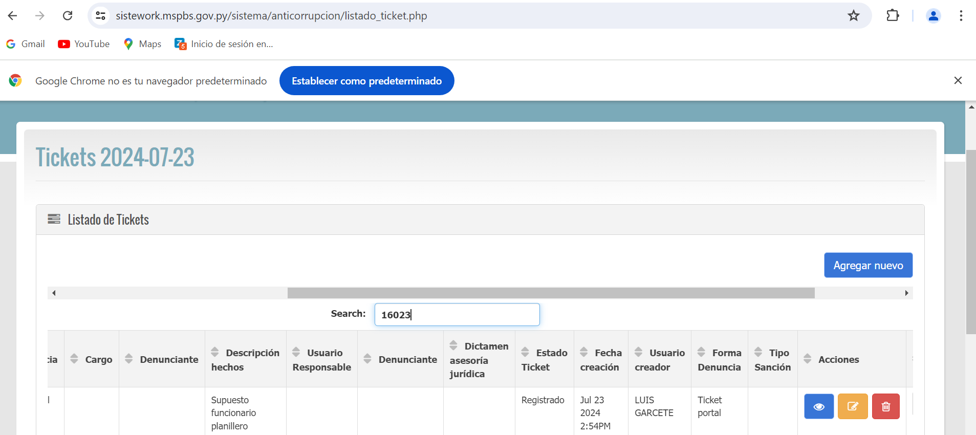

SÉPTIMO COMPONENTE: THE INTEGRITY APP – VERSIÓN SECTOR PÚBLICO PARAGUAY
Objetivo: Diagnosticar niveles de conociminento sobre integridad pública.
Estrategia: Establecer el uso de la herramienta digital The Integrity App
Actividad 3.3: Realizar talleres de reinducción.
Indicador 4.3: Informe institucional.
Medios de Verificación 5.3 Actas, listado de participantes, memos, correos y demas medios de socialización, Resultado Final del Cuestionario.

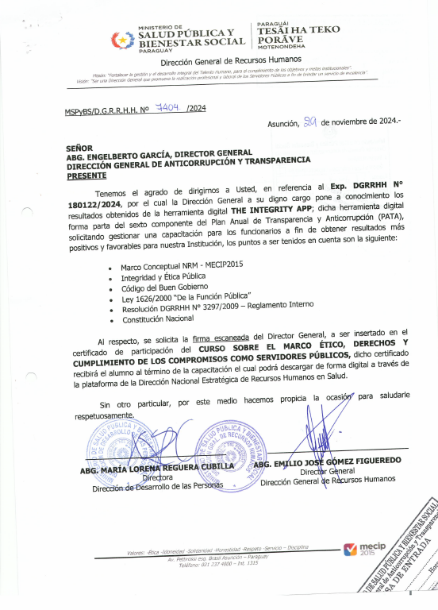

Nota Referente a los Temas a ser tratados en el Curso de Capacitación: Marco Ético, Derechos y Cumplimiento de los Compromisos como servidores públicos, anterior a la realización del cuestionario en The Integrity App

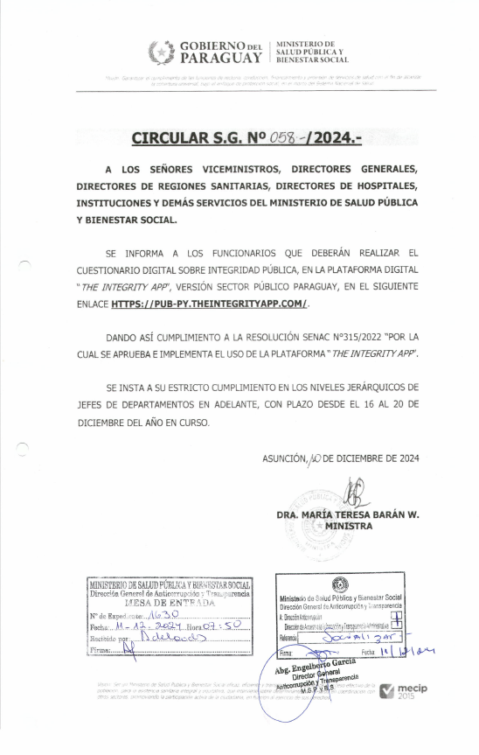

Circular referente a realización del cuestionario digital sobre Integridad Pública en la plataforma digital The Integrity App

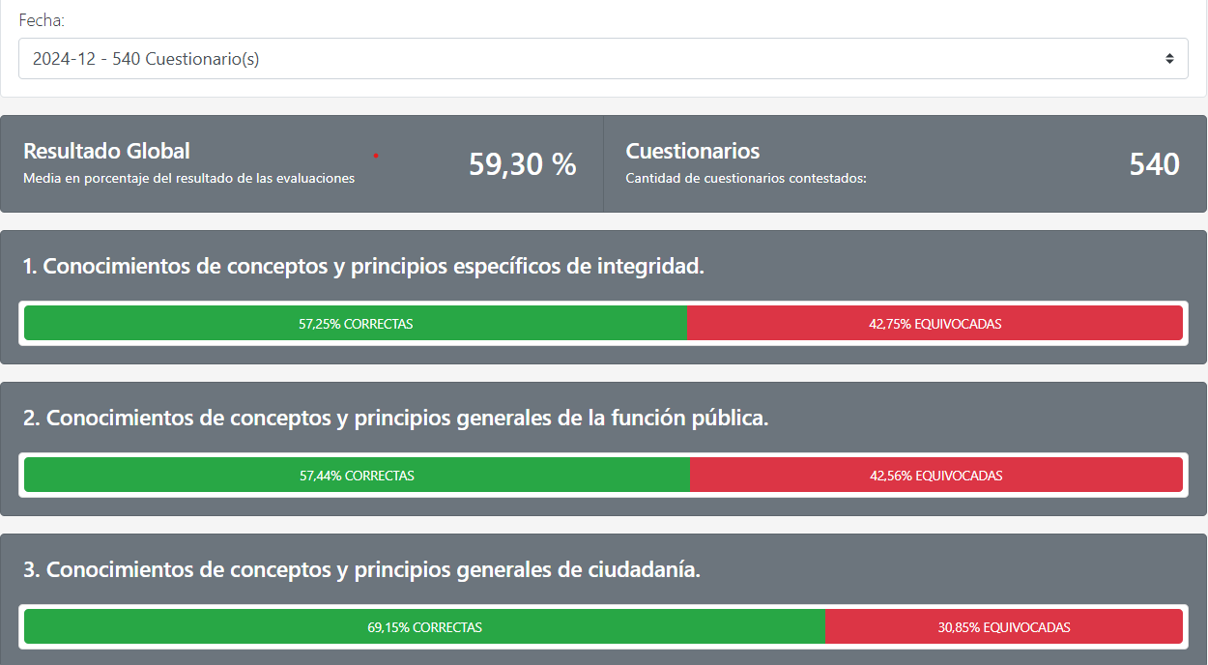

Resultado arrojado del porcentaje de aprobación y cantidad de participantes que realizaron el cuestionario en la plataforma The Integrity App

